BCCにて失礼します。

お世話になってます。本日はOsamu Satoのリリース情報をお送りいたします。

情報告知/拡散等、ご協力頂けますと幸いです。素材・資料のご請求、ご不明な点等ございましたら、お電話かメールに てお気軽にお問い合わせ下さい。詳細は以下ご確認下さい

http://4.gigafile.nu/0417-ka149fa75754e39582b8989e5b3811d39
*************************************************************************

世界中から熱烈な支持の伝説的カルトゲーム「LSD」のサウンドトラックが20周年を記念して遂にリヴァンプド!!

”LSD REVAMPED ” OSAMU SATO
2018.4.11 に遂に発売！

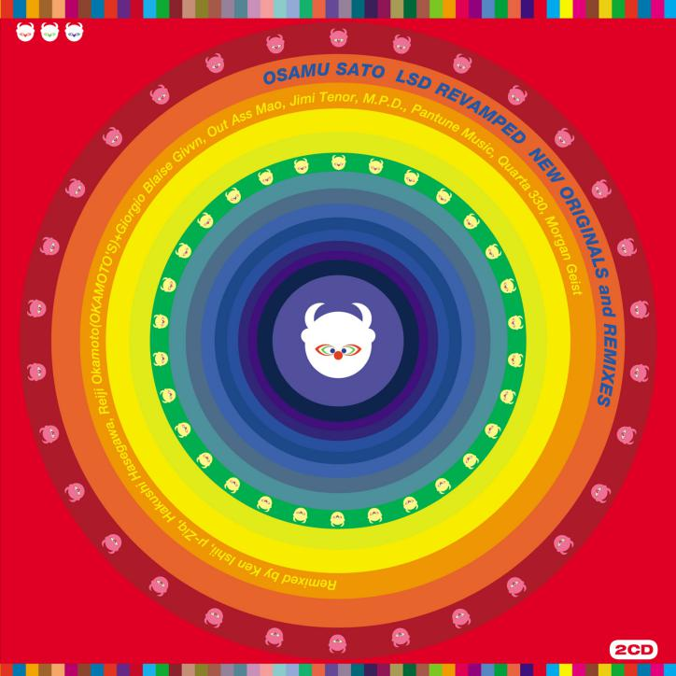
amazonはこちら。
https://goo.gl/WWK4sF

視聴はこちら
https://itunes.apple.com/jp/album/lsd-revamped/1363079898

*************************************************************************
佐藤理が中心となって開発し、98年に発売されたプレイステーション用ゲーム「LSD」。夢のなかのような仮想現実の世界をただひたすら彷徨い続ける〉という内容のカルト的作品として知られており、現在も熱狂的ファンから根強い人気だ。

イギリスのバンドのアルト・Jがアルバム『Relaxer』（2017年）において同作のイメージや映像を使用、または海外ではファンが独自にリメイク・プロジェクトを行ったり。この”Revamped”のアイデアはファンの行動から佐藤が着想を得たものだ。リリースから20周年を数え影響力は伝説へと大化けした。

今回のサオウンドトラックは、オリジナル盤には2018年MIXでマスターされて、ボーナストラックが追加され、また、新たなリミックス陣は2018年を占った内容となる。LSDファンを自認するアーティストから新世代を中心に依頼した。

まず、HyPerDubの新鋭・Quarta 330による“Say Cheeze”のリミックスは、彼らしい8ビット・サウンドとダビーな音像が心地良い。

Maltineからリリースした『アイフォーン・シックス・プラス』（2017年）が話題の今年もっとも期待される19歳の天才クリエイター長谷川白紙による“Come On And”は、ドラムンベース的ビートに、フュージョン風のシンセサイザー・ソロが踊る。

最後に、もっとも期待されるOKAMOTO’Sのオカモトレイジとジョルジオギヴンによる“Fax Factory”のリミックスは特に話題を集めそう。

ジオギヴンはヒップホップ・デュオ、LowPassのMCであるGivvnが〈Giorgio Blaise Givvn〉という名義で活動していて、その独特のトラックはアルバムの前半のアクセントになっている。

Funky Solustion MV

https://www.youtube.com/watch?v=qExb2zweXn8

Live @ 11 nov 2017 Liquid Room
https://www.youtube.com/watch?v=RmRs771tUWA

MMCD20024-5 4582116558294 ¥3240 (税込) ¥3000円 (税抜)

[DISC1]
1. LONG TALL EYELASH 2018
2. COME ON AND 2018
3. FAX FACTORY 2018
4. FRIED BANANA 2018
5. FUNKY SOLUTION 2018
6. ORIENTAL GRILL 2018
7. PROFESSIONAL PROBLEM 2018
8. SAY CHEEZE 2018
9. TV RIVER 2018
10. MAYDAY (Bonus Track)

[DISC2]
1. LONG TALL EYELASH (KEN ISHII MIX)
2. LONG TALL EYELASH (μ-ZIQ MIX)
3. COME ON AND (OUT ASS MAO MIX)
4. COME ON AND (HAKUSHI HASEGAWA MIX)
5. FAX FACTORY (オカモトレイジ(OKAMOTO’S)とジョルジオギヴンMIX)
6 FRIED BANANA (OUT ASS MAO MIX)
7.FUNKY SOLUTION (JIMI TENOR MIX)
8. ORIENTAL GRILL (M.P.D. MIX)
9. PROFESSIONAL PROBLEM (PANTUNE MUSIC MIX)
10. SAY CHEEZE (Quarta330 MIX)
11. TV RIVER (MORGAN GEIST MIX)

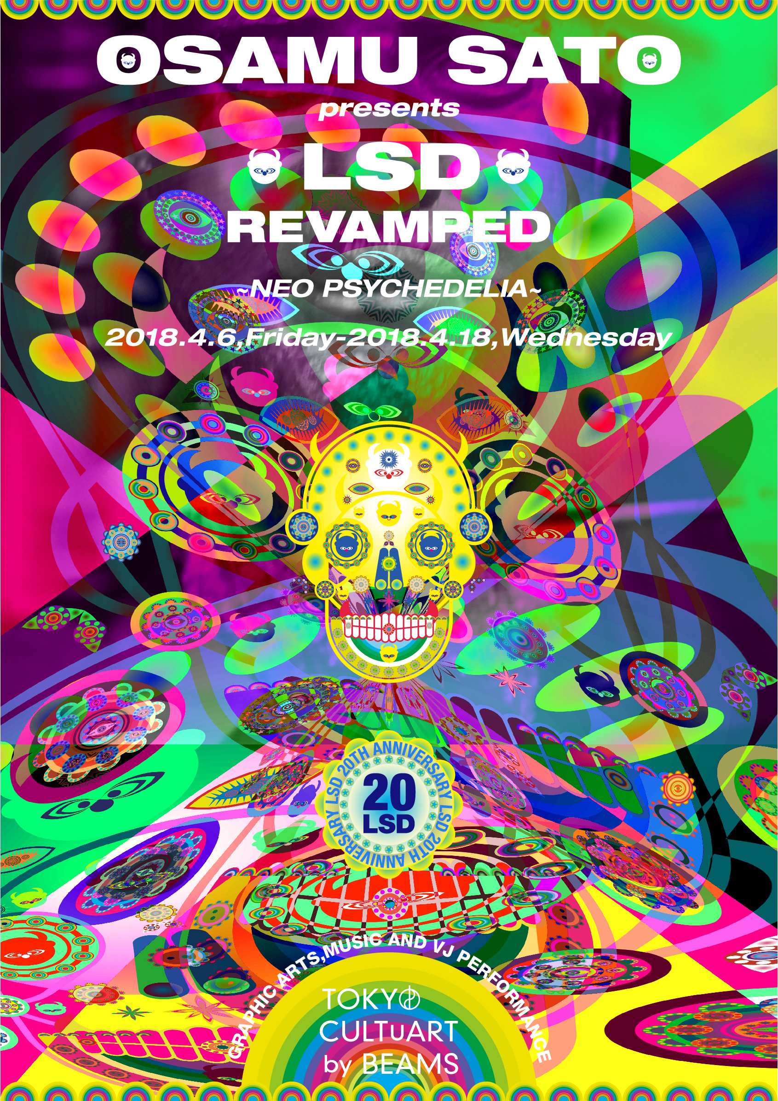
information: （株）ミュージックマイン tel: 03-3547-3060 fax: 03-3547-3061

2018.4.6-4.18（リリース・イベント）
OSAMU SATO presents LSD REVAMPED
～NEO PSYCHEDELIA～ ＊情報解禁前
2018年4月6日 (金) ～ 4月18日 (水)
定休日：木曜日 会期最終日は18時までの営業
4/6 (金) 18：00～20：00オープニングパーティー
4/14 (土) 17：00～ OSAMU SATO BIRTHDAY LIVE＋VJ＋BAR

トーキョー カルチャート by ビームス
東京都渋谷区神宮前3-24-7 3F
03-3470-3251 ／営業時間：11:00 - 20:00
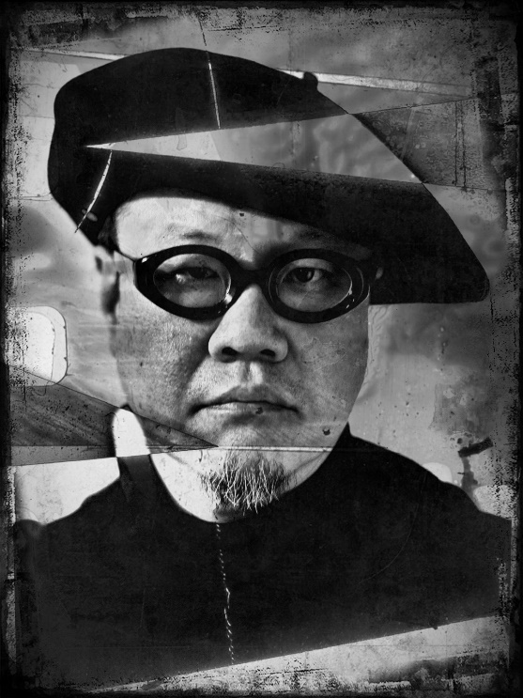
OSAMU SATO
1960年、京都生まれ、東京在住。父、祖父とも写真家。 周囲の大人が芸術関係ばかりという環境で少年期をすごし、 学生時代は、 デザインと写真工学を二つの大学で学ぶ。 2校の学籍及び浪人、米国遊学、留年により8年間の学生生活をおくる。 その間に写真やデザインの制作の傍ら電子音楽に興味をもちはじめ、 シンセサイザーとテープを使いさまざまな実験音楽、 環境音楽を制作、 ライブなどで発表。 また当時の音楽はNHKの番組BGMやテーマ曲に使用された。 そのほか卒業制作の作品を、 当時カリスマ的な人気があったEP-4佐藤薫氏のインディーズレーベルよりカセット＋シルクスクリーンの作品をリリース。 その活動が当時のサブカル誌、宝島などに紹介される。卒業後上京、広告制作会社に一年半在籍、退社後の平成元年に （有） アウトサイドディレクターズカンパニーを設立、1991年最初の展覧会ではコンピュータグラフィックスで 「アルファベチカル・オルガズム」 を発表、多くの国内外のプレスから取材を受け、 その後もコスタントに作品を発表。 他、 マルチメディアプロダクションとして、 多くの作品にたずさわり、 ソニーミュージックからPCゲーム作品「東脳」、 米国ソニーからは米題「EASTERN MIND」 としてデビュー。 そのほか音楽CD「EQUAL」 などが日本、 ヨーロッパのソニー からリリースされた。 その後、現在もカルトクラシックとして名高いプレイステーションの「LSD/ドリーム・イミュレーター」 を アスミックエースより発売。近年、一旦そのすべてをリセット、原点に戻り、作品制作を中心に活動を開始。

